**МИНОБРНАУКИ РОССИИ**

**Федеральное государственное автономное образовательное  
 учреждение высшего образования   
«Южный федеральный университет»**



**Кафедра «Прикладная информатика и инноватика»**

**Направление**

**09.03.03 "Прикладная информатика"**

**ОТЧЕТ ЛАБОРАТОРНОЙ РАБОТЫ №2**

**по дисциплине "Основы функционирования вычислительной техники"**

**Автор: Хамадов Константин Константинович**

**студент 2 курса 7 группы**

## Принял: Толмачев Сергей Алексеевич

**Ростов-на-Дону**

**2021**

Лабораторная работа №2

Вариант 35

**Цель работы:** изучение конструкции, принципов действия, классификации полупроводниковых диодов, а также освоение методов моделирования основных типов схем, использующих полупроводниковые диоды, в среде Multisim.

**Задание 1**

**Задача:** измерение напряжения и вычисление тока, протекающего через диод.

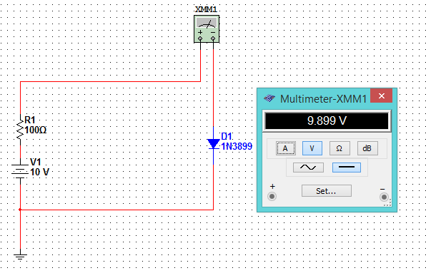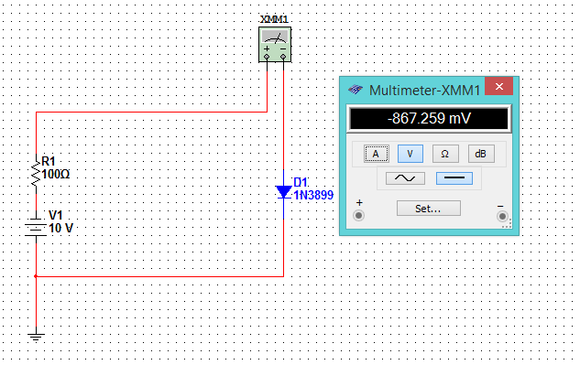 **Рисунок 1 – Напряжение при прямом смещении. Рисунок 2 – Напряжение при прямом смещении.**

Iпр = Uпр/R = 9.899/10^9 = 9.899nА

Iобр = Uобр/R = 0.867259/10^9 = 0.867259 nA

**Задание 2**

**Задача:** снятие вольтамперной характеристики (ВАХ).

**Рисунок 3 – схема для прямой ветви ВАХ:** 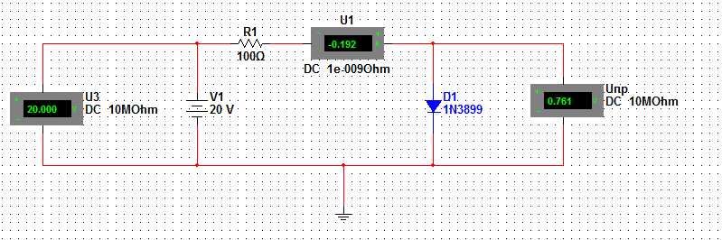

**Таблица 1 – результаты эксперимента для прямой ветви ВАХ:**

|  |  |  |
| --- | --- | --- |
| **E (В)** | **Iпр, A** | **Uпр, В** |
| 0 | 0 | 0 |
| 1 | 0.003941 | 0.606 |
| 2 | 0.013 | 0.654 |
| 3 | 0.023 | 0.676 |
| 4 | 0.033 | 0.690 |
| 5 | 0.043 | 0.700 |
| 6 | 0.053 | 0.709 |
| 7 | 0.063 | 0.716 |
| 8 | 0.073 | 0.721 |
| 9 | 0.083 | 0.727 |
| 10 | 0.093 | 0.731 |
| 11 | 0.103 | 0.735 |
| 12 | 0.113 | 0.739 |
| 13 | 0.123 | 0.742 |
| 14 | 0.133 | 0.745 |
| 15 | 0.143 | 0.748 |
| 16 | 0.152 | 0.751 |
| 17 | 0.162 | 0.754 |
| 18 | 0.172 | 0.756 |
| 19 | 0.182 | 0.758 |
| 20 | 0.192 | 0.761 |

**Рисунок 3 – схема для обратной ветви ВАХ:**

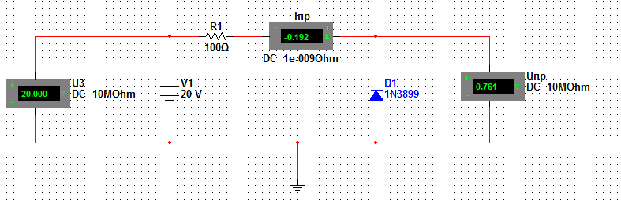

**Таблица 1.2.**

|  |  |  |  |  |  |  |  |
| --- | --- | --- | --- | --- | --- | --- | --- |
| R2 | 0,1R1 | 0,2R1 | 0,5R1 | R1 | 2R1 | 4R1 | 10R1 |
| I | 1.818 | 1.667 | 1.333 | 1 | 0.667 | 0.4 | 0.182 |
| U1 | 360 | 360 | 360 | 360 | 360 | 360 | 360 |
| U2 | 327.272 | 299.999 | 239.999 | 179.997 | 120.002 | 72.008 | 32.73 |
| U3 | 32.728 | 60.001 | 120.001 | 180.003 | 239.998 | 287.991 | 327.270 |

**При R2=0,5R1:**  
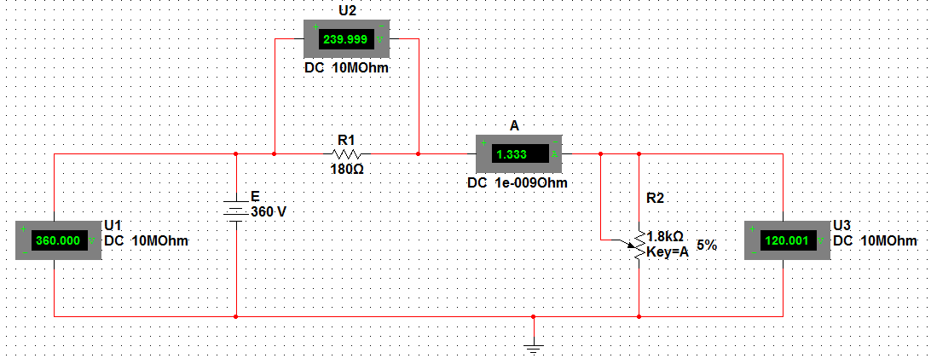 **Теоретический расчёт**:

I=E/(R1+R2)=360/(180+90)=360/270=4/3=1.333(3)

U1=I*R1=1.333(3)*180=4/3*180=240

U2=I*R2=1.333(3)*90=4/3*90=120

Значения незначительно отличаются из-за округления значения I=1.333(3) до I=1.333.

**Задание 2**

**Задача:** измерить эквивалентное сопротивление цепи между зажимами А и В.

**Рис.1.5 Схема измерения эквивалентного сопротивления:**

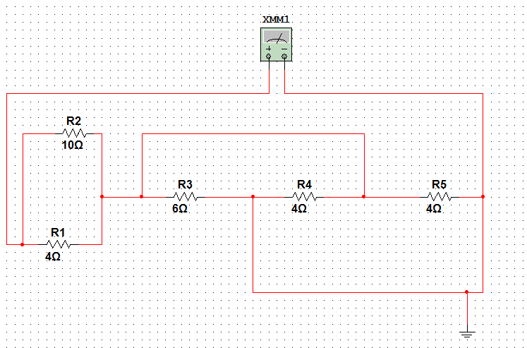

R=4.357

**Теоретический расчёт:**

R12=(R1*R2)/(R1+R2)=(4*10)/(4+10)=40/14=2.857

R345=(R3*R4*R5)/(R3*R4+R3*R5+R4*R5)=(6*4*4)/(6*4+6*4+4*4)=

=96/64=3/2=1.5

R=R12+R345=2.857+1.5=3.357

Значения сошлись.

**Задание 3**

**Задача:** измерить напряжение на делителе напряжения.

**Рис. 1.6 Делитель напряжения:**

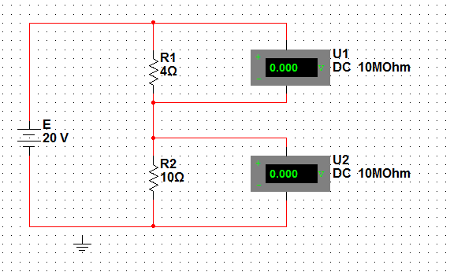

U1=5.714

U2=14.286

**Теоретический расчёт:**

R=R1+R2=4+10=14

I=E/R=20/14=1.4286

U1=I*R1=1. 4286*4=5.714

U2=I+R2=1. 4286*10=14.286

Значения сошлись.

**Задание 4**

**Задача:** измерить силу тока в многоконтурных цепях постоянного тока.

**Рис. 1.7. Схема для измерения тока в многоконтурных цепях:**

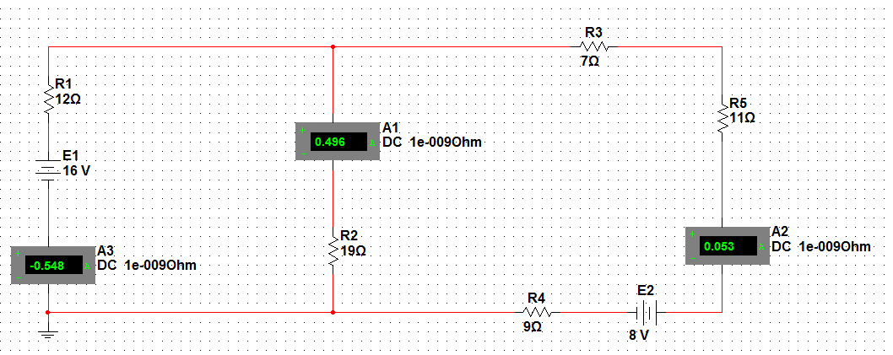

A1=0.496

A2=0.053

A3=-0.548

**Теоретический расчёт:**

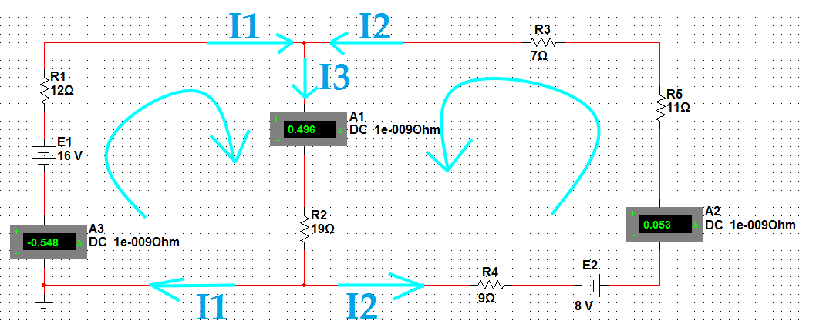

Возьмём левый контур за внутренний.

I3=I1+I2

Для внутреннего контура:

E1=I1R1+I3R2

16=12I1+19I3

16=12I1+19I1+19I2

16=31I1+19I2

Для внешнего контура:

E2-E1=I2R3+I2R5+I2R4-I1R1

8-16=7I2+11I2+9I2-12I1

-8=27I2-12I1

-16=54I2-24I1

16-16=31I1+19I2+54I2-24I1

0=7I1+73I2

7I1=-73I2

I1=-73I2/7

16=31*(-73I2/7)+19I2

16=31*(10.4286 I2)+19I2

16=323.2857+19I2

I2=(-307.2857)/19

I2=16.1729